АЛГОРИТМ ПОСЛЕДОВАТЕЛЬНОГО ИЗВЛЕЧЕНИЯ КОМПОНЕНТ СМЕСИ ВСПЛЕСКОВ
О.Н. Карпов karpovon@ukr.net, Д.Р. Дорошенко, KISLOTNIK_88@mail.ru, Глушак К.М., glushak88@gmail.com, Днепропетровский национальный университет

Допустим, получена двумерная численная функция 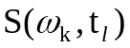, представленная в виде суммы всплесков, имеющих разную ширину, величину и положение при графическом отображении. Модели аналитического описания двумерной функции имеют вид [1]
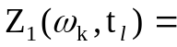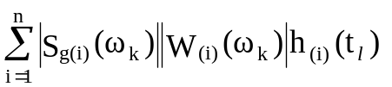, (1)
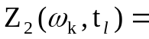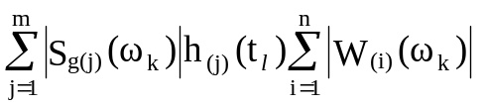, (2)
Одно из решений будем искать в классе функций Гаусса вида
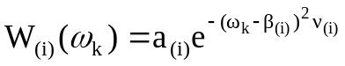, 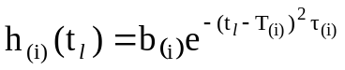. (3)
Составляющую компоненту- всплеск будем искать в виде
=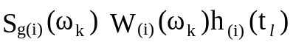=
=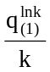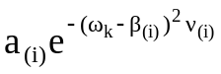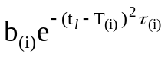= 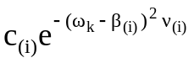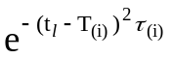, (4)
где 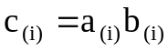, 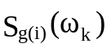=- некоторая весовая функция, в данном случае равная единице.
А. Разностная схема извлечения составляющих − СЕТ в прямом виде для спектральной функции
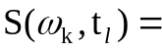+ 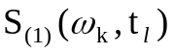,
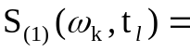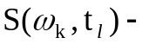=
=+ 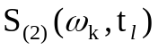,
…………………………………….
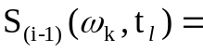+ 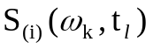. (5)
Извлечение составляющих S_{(i)}(ω_{k},t_{l}) продолжается для определения нужного числа компонент – всплесков (рис.1). Параметры 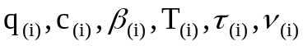 определяются методом градиентного или покоординатного спуска по алгоритму (5) для
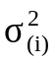=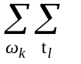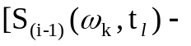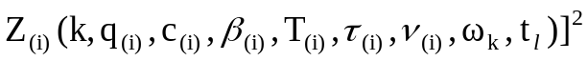. (6)
На первом шаге определяются 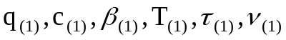
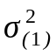= 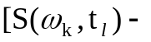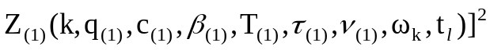=
=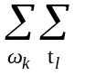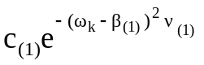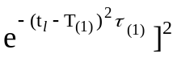,
σ=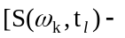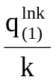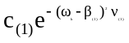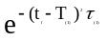],
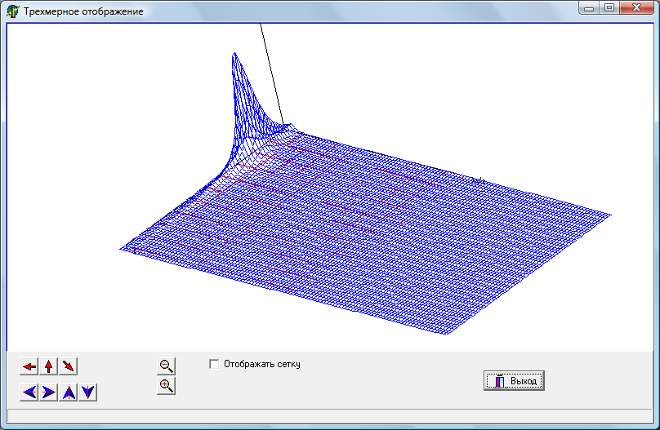
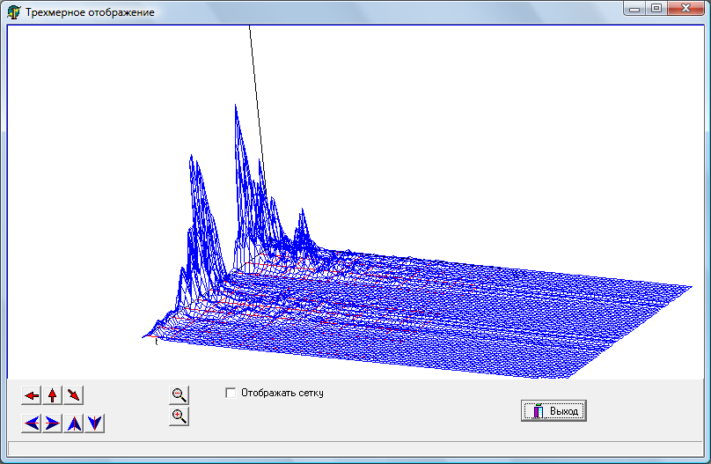
a) b)

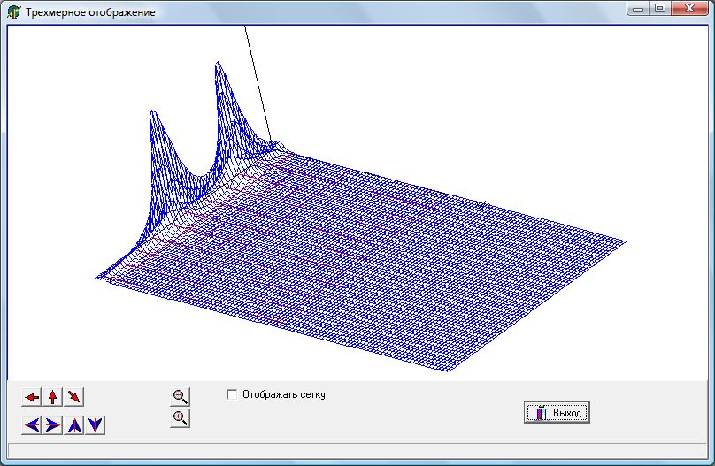
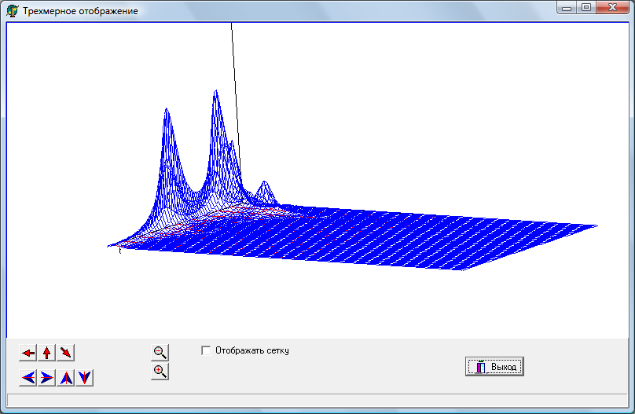
c) d)
Рис.1. Графики процесса ивлечения и суммирования компонент: a) исходная функция;b) первый всплеск; c) два всплеска; d) три всплеска.

Остальные параметры определяются на последующих шагах. Для решения задачи минимизации (6) реализован метод покоординатного спуска , заключающийся в выборе направления изменения параметров 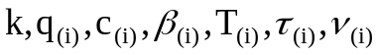 по правилу:
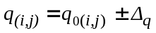, 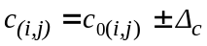, 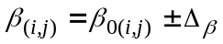, 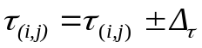, 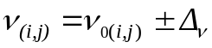, 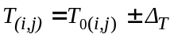 с заданной точностью EPS.
Параметры, управляющие шириной функции Гаусса относительно положения ее максимума, 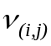 − по случайной величине или по частоте, 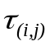 − по времени.

- Карпов О.Н.,Габович А.Г,Марченко Б.Г., Хорошко В.А., Щербак Л.Н. Компьютерные технологии распознавания речевых сигналов. –К.: ООО “ПолиграфКонсалтинг”, 2005. –138 с.

